Ejercicios recursos compartidos

1. ¿Qué tipo de redes maneja Windows 10, cómo puedo cambiar de un modo a otro?

**Red privada:**

Cuando nuestra conexión está configurada como red privada, significará que el sistema operativo entiende que estamos dentro de una organización (la de nuestra propia casa) en donde existe un dispositivo que nos aísla físicamente de la red de Internet. De esta forma configurará el uso compartido de archivos entre los ordenadores que estén dentro de esta red para que, si nosotros queremos puedan verlo o entrar dentro o hacer modificaciones.

**Red pública:**

Si en el otro caso nos conectamos a una red pública, nuestro sistema entenderá que nuestro equipo está conectado directamente a Internet o a una red en donde hay otros usuarios conectados que no tienen por qué saber nada acerca de nosotros (por ejemplo, un bar o una biblioteca). De esta forma el sistema pondrá todos los medios necesarios para que otros equipos no nos puedan ver, ni siquiera el nombre de nuestro equipo. Para que no sepan que estamos conectados.

**Para cambiar el tipo de red:**

Configuración de red e internet 🡪 Cambiar propiedades de conexión

1. Activa la detección de redes en tu máquina virtual.

Configuración de red e internet 🡪 Opciones de uso compartido 🡪 Activar la detección de redes

1. Crea una carpeta en C:\ llamada Recurso1 y compártela sin contraseña.

**Para compartir la carpeta:**

Inicio 🡪 Mi equipo 🡪 C:\ 🡪 Nueva carpeta 🡪 Propiedades 🡪 Compartir 🡪 Uso compartido avanzado 🡪 Compartir esta carpeta 🡪 Aplicar 🡪 Aceptar 🡪 Cerrar

**Para quitar la contraseña:**

Inicio 🡪 Mi equipo 🡪 C:\ 🡪 Nueva carpeta 🡪 Propiedades 🡪 Compartir 🡪 Centro de redes y recursos compartidos 🡪 Todas las redes 🡪 Desactivar el uso compartido por contraseña

1. Crea otra carpeta en C:\ llamada Recurso2 y compártela.

**Para compartir la carpeta:**

Inicio 🡪 Mi equipo 🡪 C:\ 🡪 Nueva carpeta 🡪 Propiedades 🡪Compartir 🡪 Uso compartido avanzado 🡪 Compartir esta carpeta 🡪 Aplicar 🡪 Aceptar 🡪 Cerrar

* Con un usuario concreto (usucomp). Cambia los permisos del usuario sobre la carpeta Recurso2.

Inicio 🡪 Mi equipo 🡪 C:\ 🡪 Nueva carpeta 🡪 Propiedades 🡪 Seguridad 🡪 Editar 🡪 Agregar 🡪 Opciones avanzadas 🡪 Buscar ahora 🡪 usucomp 🡪 Aceptar 🡪 Denegar todas las casillas 🡪 Aplicar 🡪 Aceptar

* Cambia los permisos del recurso compartido R/W ¿puedes?

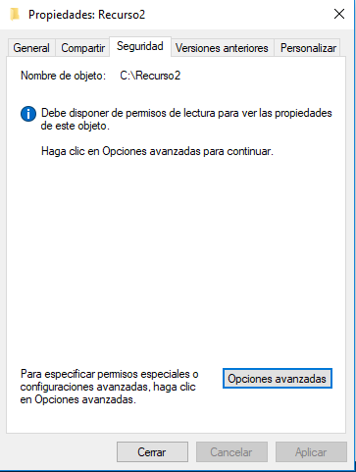No dado que he denegado todos los permisos del usuario “usucomp” sobre esa carpeta en el apartado anterior.

1. Crea una conexión de red al recurso anterior.

Inicio 🡪” \\192.168.203.181” 🡪 Recurso2 (Conectar a unidad de red) 🡪 Finalizar

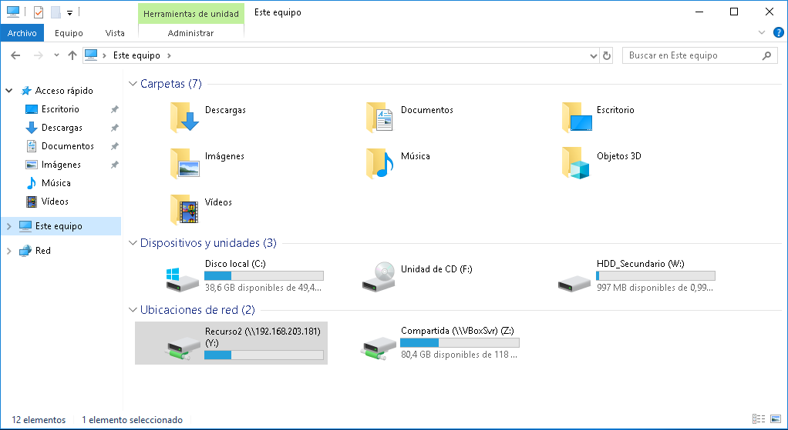

1. ¿Qué recurso tengo compartidos en mi máquina virtual?

**Mediante cmd:**

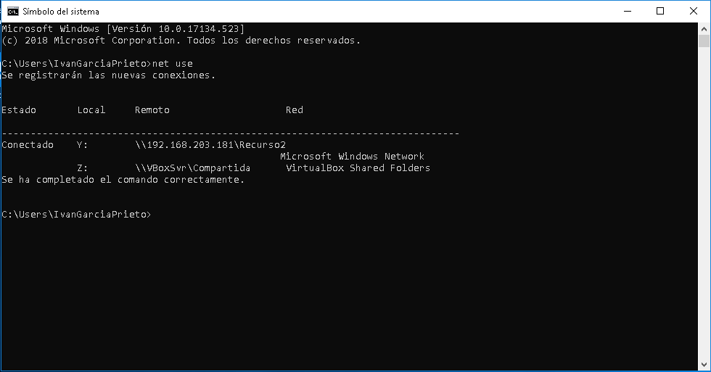Inicio 🡪 cmd 🡪 “net use”

**Mediante el explorador de archivos:**

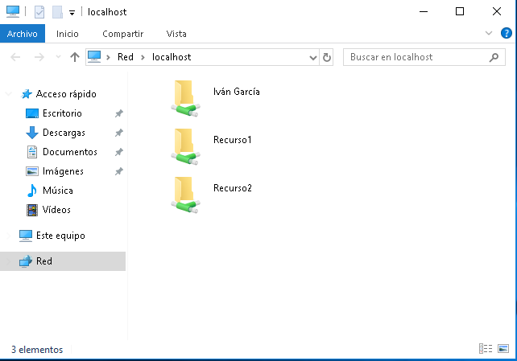Inicio 🡪 “\\localhost”

1. Comprueba la compartición de archivos e impresoras entre máquinas virtuales y reales, con otros equipos de la red, independientemente de que tengan el mismo sistema operativo o no.

**Comprobar conectividad mediante el comando ping:**

Inicio 🡪 cmd 🡪 “ping 192.168.203.181” (Máquina virtual) 192.168.203.37 (Máquina real)

**Mediante la compartición de un archivo mediante una carpeta compartida:**

Mover un archivo (.txt por ejemplo) a la carpeta Recurso1

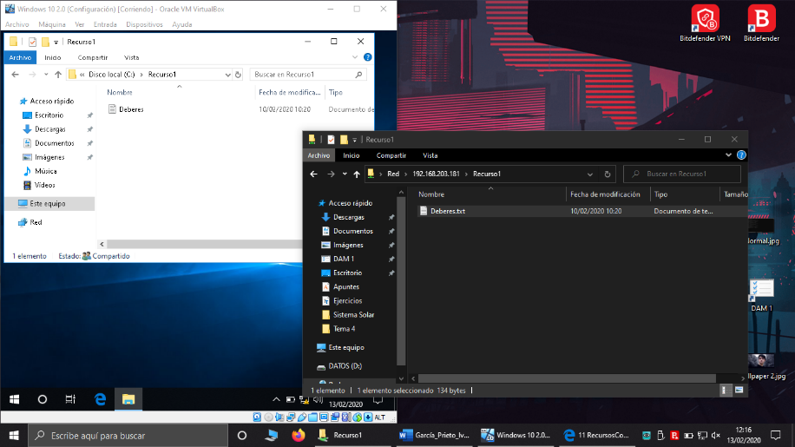

1. Al finalizar la práctica quita la compartición de todos los recursos creados.

**SI queremos quitar el recurso compartido:**

Eliminamos ambas carpetas como si se tratase de un elemento no compartido.

**Si queremos eliminar la conexión de red:**

Inicio 🡪 cmd 🡪 “net use Y: /delete”